АНАЛИЗ ТЕСТОВ. ЛЕКЦИЯ 5
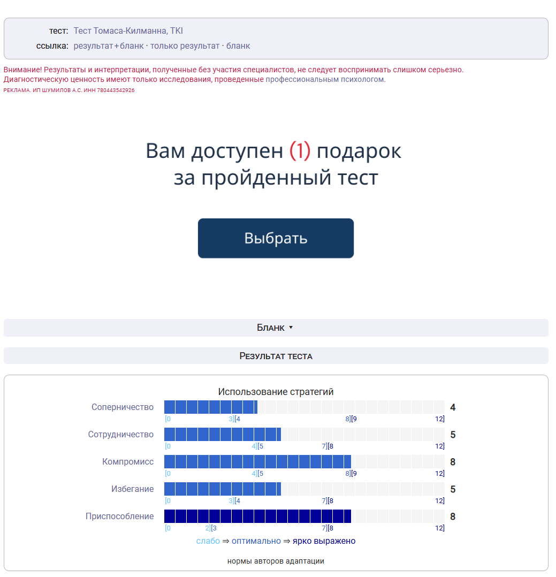
В некоторых (сомнительных) источниках приводятся формулы для прогнозирования исхода конфликтной ситуации:
А = Соперничество + Сотрудничество + 1/2 Компромисса,
Б = Приспособление + Уклонение + 1/2 Компромисса.
Если А > Б, шанс выиграть конфликтную ситуацию есть у вас, если Б > А, шанс выиграть конфликт есть у вашего оппонента.
Ваш результат: А = 13, Б = 17: вы в проигрыше.
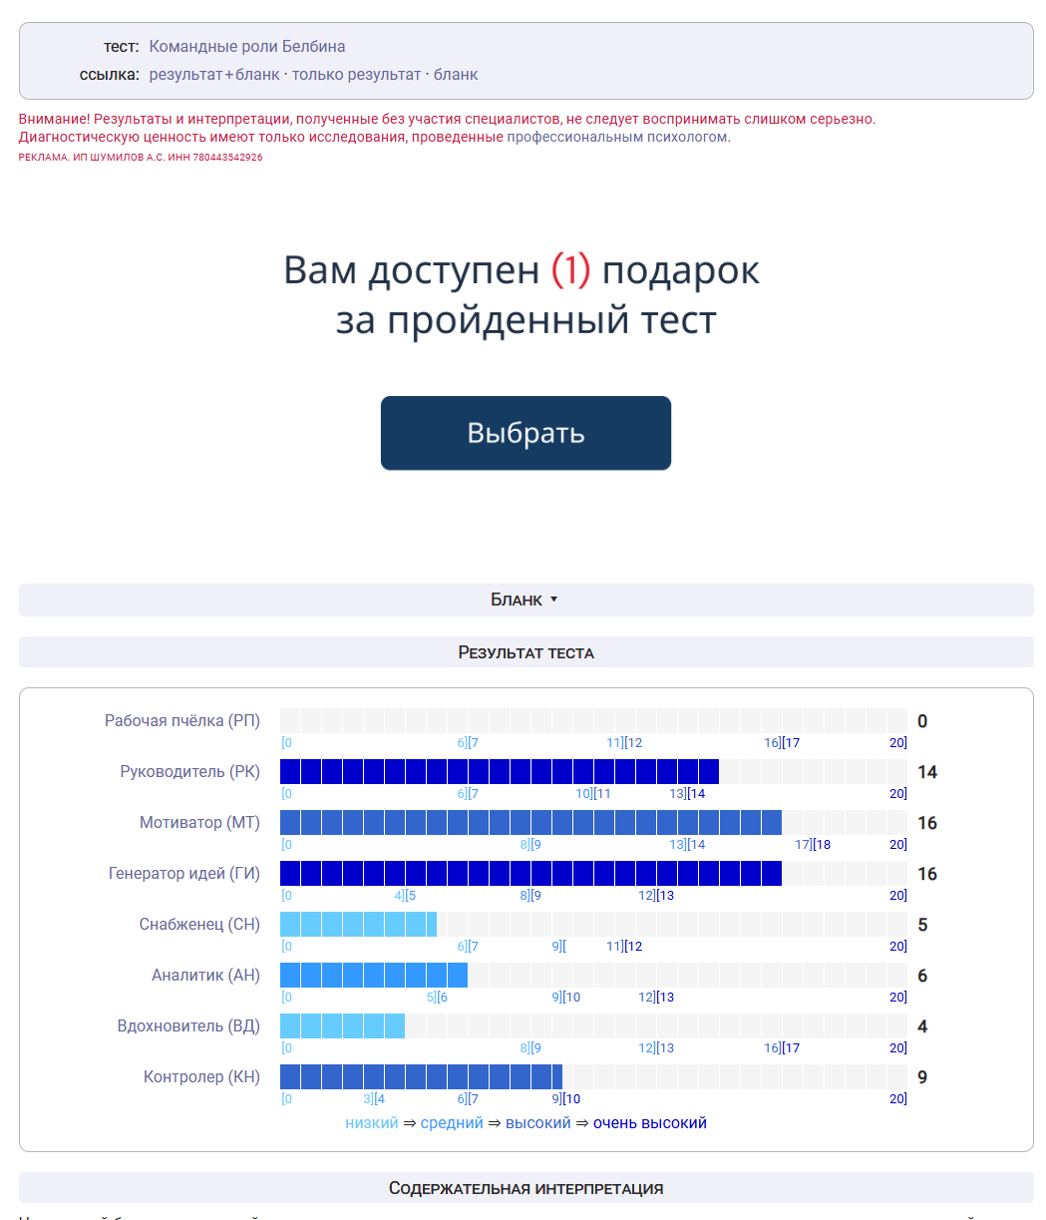
Наивысший балл по командной роли показывает, насколько хорошо респондент может исполнять эту роль в управленческой или проектной команде. Следующий результат после наивысшего балла может обозначать поддерживающую роль, на которую должен переключиться индивид, если его основная командная роль по каким либо причинам не нужна в группе.
Два самых низких балла по командной роли выявляют возможные недостатки. Но вместо попыток исправить эти недостатки, менеджеру лучше подыскать коллегу, обладающего достоинствами, которые компенсируют эти недостатки.

• Рабочая пчёлка (Company Worker)
Командная роль, исполнитель которой концепции и планы превращает в рабочие процедуры, систематически и продуктивно исполняет принятые на себя обязательства.
• Руководитель (Chairman)
Командная роль, исполнитель которой выбирает путь продвижения команды к общим целям, обеспечивая оптимальное использование ресурсов команды. Руководитель определяет сильные и слабые стороны команды и добивается эффективного применения личностного потенциала каждого члена команды.
• Мотиватор (Shaper)
Командная роль, исполнитель которой придает действиям команды упорядоченную форму. Он направляет внимание членов команды на стоящие перед ними задачи и обозначает приоритеты. Мотиватор стремится к упорядоченности групповых обсуждений и к ясности результатов командной деятельности.
• Генератор идей (Plant)
Командная роль, исполнитель которой выдвигает новые идеи и стратегии, уделяя при этом особое внимание решению основных проблем, с которыми сталкивается группа.
• Снабженец (Resource Investigator)
Командная роль, исполнитель которой обнаруживает и сообщает о новых идеях, разработках и ресурсах, имеющихся за пределами группы. Налаживает полезные для команды внешние контакты и проводит переговоры.
• Аналитик (Monitor-Evaluation)
Командная роль, исполнитель которой анализирует проблемы. Он оценивает идеи и предложения, чтобы команда могла принимать сбалансированные решения.
• Вдохновитель (Team Worker)
Командная роль, исполнитель которой способствует проявлению достоинств всех членов команды. Он поддерживает коллег при неудачах. Он улучшает взаимоотношения между коллегами и стимулирует подъем командного настроя.
• Контролер (Completer-Finisher)
Командная роль, исполнитель которой, насколько это возможно, избавляет команду от ошибок, связанных как с деятельностью, так и с бездеятельностью. Контролер выявляет такие аспекты деятельности, которые требуют повышенного внимания. Он побуждает команду проявлять настойчивость в достижении цели.
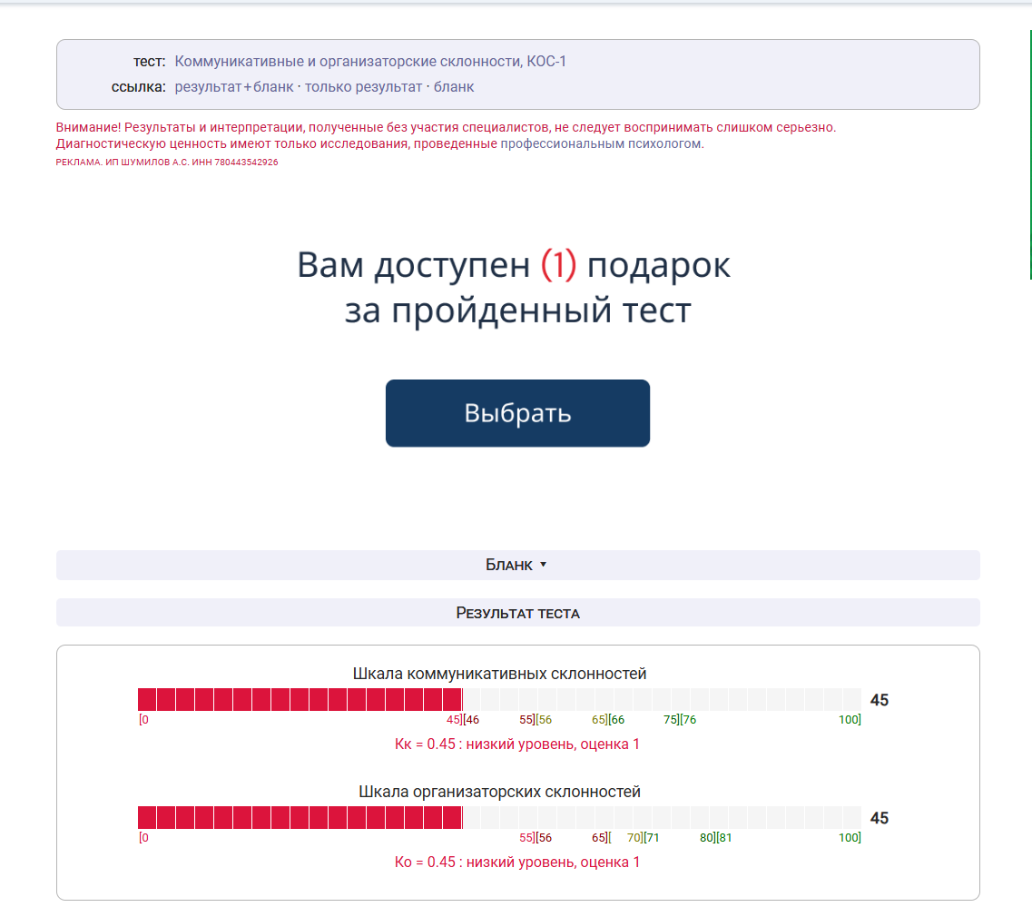
Испытуемые, получившие оценку 1, характеризуются низким уровнем проявления коммуникативных и организаторских склонностей.
Испытуемым, получившим оценку 2, коммуникативные и организаторские склонности присущи на уровне ниже среднего. Они не стремятся к общению, чувствуют себя сковано в новой компании, коллективе; предпочитают проводить время наедине с собой, ограничивают свои знакомства; испытывают трудности в установлении контактов с людьми и при выступлении перед аудиторией; плохо ориентируются в незнакомой ситуации; не отстаивают свои мнения, тяжело переживают обиды; проявления инициативы в общественной деятельности крайне снижено, во многих делах они предпочитают избегать принятия самостоятельных решений.
Для испытуемых, получивших оценку 3, характерен средний уровень проявления коммуникативных и организаторских склонностей. Они стремятся контактам с людьми, не ограничиваю круг своих знакомств, отстаивают своё мнение, планируют свою работу, однако потенциал их склонностей не отличается высокой устойчивостью. Коммуникативные и организаторские склонности необходимо развивать и совершенствовать.
Испытуемые, получившие оценку 4, относятся к группе с высоким уровнем проявления коммуникативных и организаторских склонностей. Они не теряться в новой обстановке, быстро находят друзей, постоянно стремятся расширить круг своих знакомых, занимаются общественной деятельностью, помогают близким. Друзьям, проявляют инициативу в общении, с удовольствием принимают участие в организации общественных мероприятий, способны принять самостоятельное решение в трудной ситуации. Всё это они делают не по принуждению, а согласно внутренним устремлениям.
Испытуемые, получившие высшую оценку – 5, обладают очень высоким уровнем проявления коммуникативности и организаторских склонностей. Они испытывают потребность в коммуникативности и организаторской и активно стремиться к ней, быстро ориентироваться в трудных ситуациях, непринужденно ведут себя в новом коллективе, инициативны, предпочитают в важном деле или в создавшейся сложной ситуации принимать самостоятельные решения, отстаивают своё мнение и добиваются, Чтобы оно было принято товарищами, могут внести оживление в незнакомую компанию, любят организовывать разные игры, мероприятия. Настойчивы в деятельности, которая их привлекает. Они сами ищут такие дела, которые бы удовлетворяли их потребность в коммуникации и организаторской деятельности.

